UNIVERSITATEA TEHNICĂ A MOLDOVEI FACULTATEA CALCULATOARE, INFORMATICĂ ȘI MICROELECTRONICĂ
DEPARTAMENTUL INGINERIA SOFTWARE ȘI AUTOMATICĂ

Lucrare de laborator Nr. 10 la Tehnici de Programare
Tema:” Funcții și excepții. Detecția unui atac brute force”

Realizat: SI-264-Razvan Cretu
Verificat: Asistent Universitar- …..

Chișinău, 2026
1. Scopul Lucrării
Scopul acestui laborator este trecerea în poziția de apărare (cybersecurity defense) prin dezvoltarea de module Python capabile să analizeze fișiere de jurnal (logs) de pe un server atacat.
Principalele obiective academice și tehnice urmărite:
- Utilizarea expresiilor regulate (re) pentru extragerea pattern-urilor specifice de eșec de autentificare SSH.
- Manipularea robustă a excepțiilor și fișierelor folosind structuri try/except și manageri de context (with open).
- Implementarea funcțiilor cu valoare de returnare (return) pentru procesare modulară de tip conductă (pipeline).
- Validarea parametrilor de intrare prin aruncarea excepțiilor explicite (raise ValueError).
- Automatizarea testării unitare prin intermediul cadrului pytest.
2. Analiza Fișierului Sursă auth.log
Înainte de dezvoltarea codului, s-a efectuat analiza fișierului de intrare auth.log localizat în arsenal/aparare/start/auth.log.
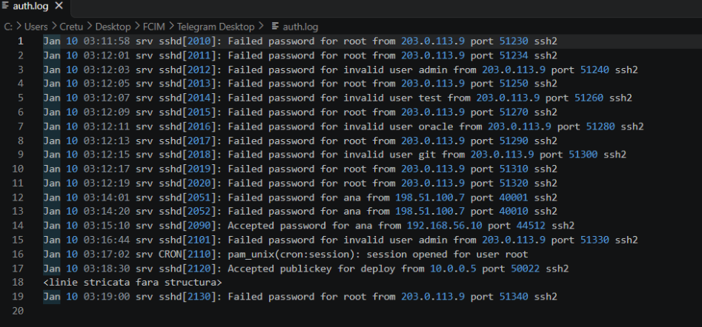Descriere: Vizualizarea fișierului jurnal auth.log în editorul de cod, evidențiind încercările de conectare SSH, liniile normale, autentificările reușite și linia stricată malformată.
Structura datelor din auth.log:
- Liniile de eșec standard: Liniile de la 1 la 11 prezintă încercări eșuate repetitive de conectare SSH (Failed password for root / Failed password for invalid user ... de la IP-ul 203.0.113.9). Porturile sursă incrementale (51230, 51234 etc.) indică un atac automatizat de tip Brute Force / Credential Stuffing.
- Linii valide / Autentificări reușite: Linia 14 (Accepted password for ana) și linia 17 (Accepted publickey for deploy) reprezintă conexiuni legitime acceptate.
- Muncă de sistem: Linia 16 (CRON: session opened for user root) reprezintă o activitate internă a sistemului de operare.
- Rând stricat (Malformat): Linia 18 (<linie stricata fara structura>) reprezintă un caz special introdus intenționat pentru testarea rezistenței parsatorului la date corupte.
- 3. Desfășurarea Lucrării și Implementarea Codului
- Lucrarea A: Parsarea fișierului și numărarea pe adrese IP (parse_auth.py)
- Pasul A1: Extragerea datelor cu expresii regulate
- S-a creat modulul arsenal/aparare/parse_auth.py. Funcția esec(linie) folosește expresia regulată r"Failed password for (?:invalid user )?(\S+) from (\S+) port" pentru a extrage perechea (user, ip). Dacă linia nu este un eșec sau este stricată, funcția întoarce None.
Descriere: Testarea unitară a funcției esec() pe o linie validă și pe linia stricată, obținând ('root', '203.0.113.9') și None.
Pasul A2 – A4: Citirea robustă și numărarea eșecurilor
S-a extins modulul cu funcțiile:
- citeste_esecuri(cale): Parcurge jurnalul linie cu linie într-un bloc try/except FileNotFoundError și returnează o listă de dicționare [{"user": ..., "ip": ...}]. Sare peste liniile care întorc None.
- pe_ip(esecuri): Calculează frecvența eșecurilor pe fiecare IP folosind collections.Counter.
- main(): Orchestrează apelul funcțiilor și afișează rezumatul.
Descriere: Rularea modulului python -m arsenal.aparare.parse_auth arsenal/aparare/start/auth.log din rădăcina depozitului, afișând 15 eșecuri totale (13 pe IP-ul 203.0.113.9 și 2 pe IP-ul 198.51.100.7).

Lucrarea B: Detectorul de Brute Force cu prag și JSON (detector.py)
S-a creat modulul arsenal/aparare/detector.py care importă parsatorul din Lucrarea A și aplică filtrarea adreselor suspecte.
- Funcția suspecti(counts, prag=10): Returnează adresele care au $n≥\text{prag}$ eșecuri, sortate descrescător. Dacă pragul furnizat este $<1$, aruncă explicit raise ValueError.
- Interfața argparse: Permite rularea cu parametrii --prag și --json.
Descriere: Execuția detectorului cu python -m arsenal.aparare.detector arsenal/aparare/start/auth.log, identificând adresa 203.0.113.9 ca fiind atacator BRUTE FORCE.
Testarea Automată cu pytest (test_detector.py)
S-a scris fișierul de test arsenal/aparare/test_detector.py care verifică două comportamente critice:
- test_pragul_taie(): Verifică dacă adresele cu eșecuri sub prag sunt eliminate corect.
- test_prag_invalid(): Verifică dacă un prag invalid ($<1$) aruncă excepția ValueError.
Descriere: Rularea suitei de teste cu python -m pytest -q arsenal/aparare/test_detector.py, confirmând trecerea ambelor teste (2 passed in 0.03s).
4. Concluzii
În cadrul Laboratorului 10 s-a dezvoltat un instrument de securitate cibernetică capabil să analizeze jurnale de autentificare Linux și să identifice automat atacurile de tip Brute Force.
Rezultate obținute:
- Separarea arhitecturală a modulului de parsare de cel de analiză a permis reutilizarea codului prin importuri curate (from arsenal.aparare.parse_auth import citeste_esecuri).
- Utilizarea instrucțiunii return în locul afișării directe (print) a asigurat continuitatea fluxului de date prin conductă (pipeline).
- Tratarea excepțiilor (try/except) și semnalizarea prin None au făcut scriptul imun la linii malformate sau lipsa fișierelor de jurnal.
- Livrabilul a fost încărcat cu succes pe depozitul Git al disciplinei.

